006 Introduction to Classes



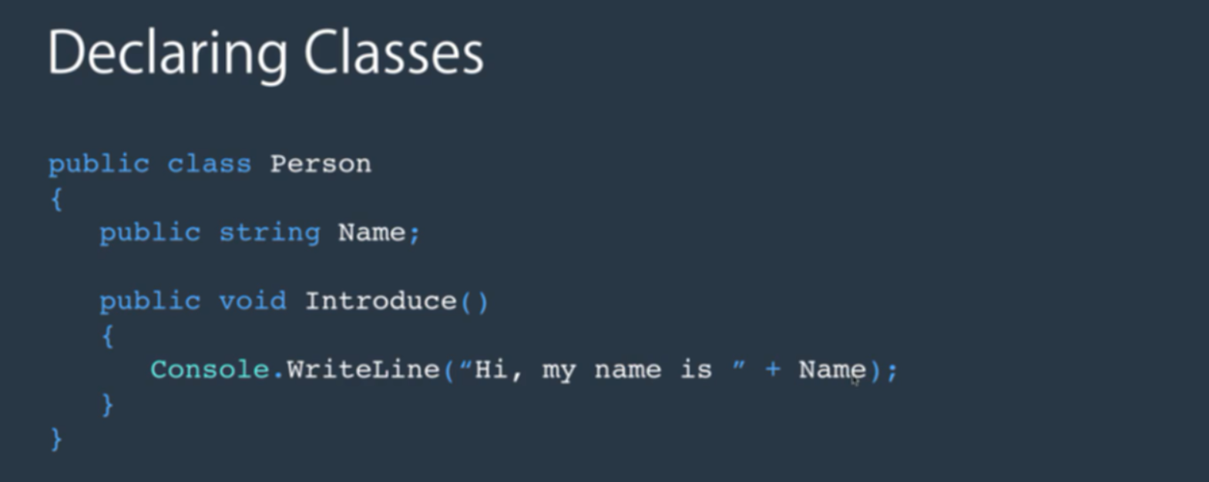

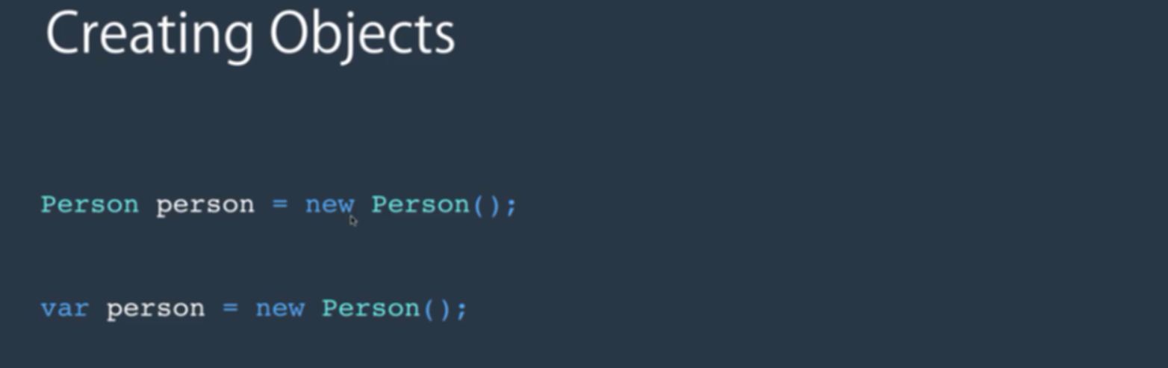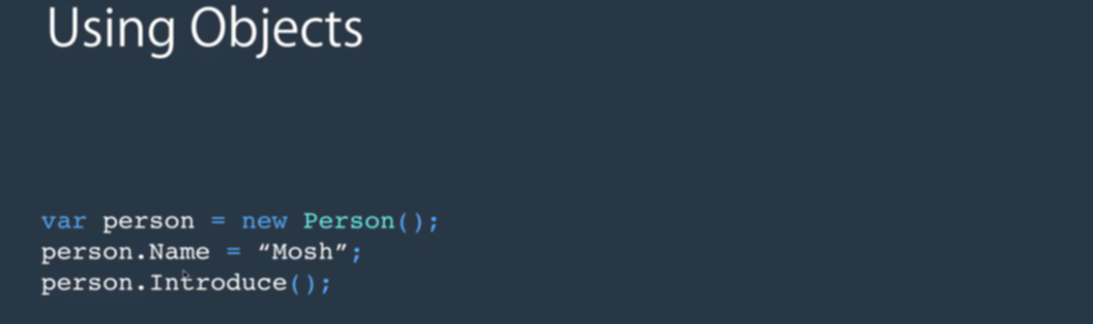

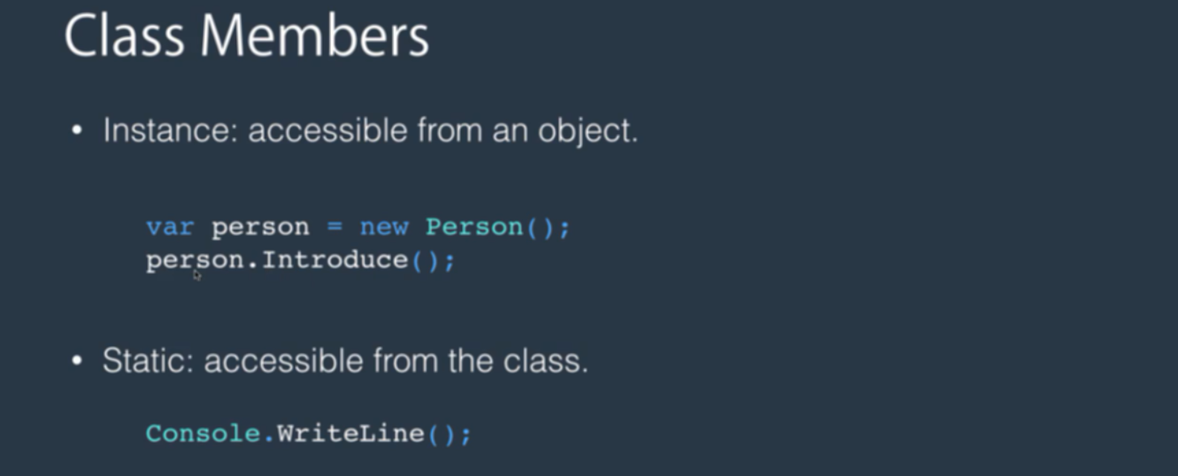

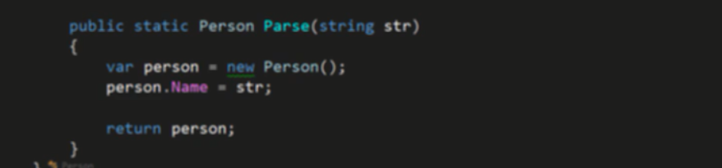

Method này được tạo trong class Person, trong class này lại gọi ra class này được luôn



Gọi ra

007 Constructors





contructor giống js thôi, để đưa các giá trị ban đầu vào

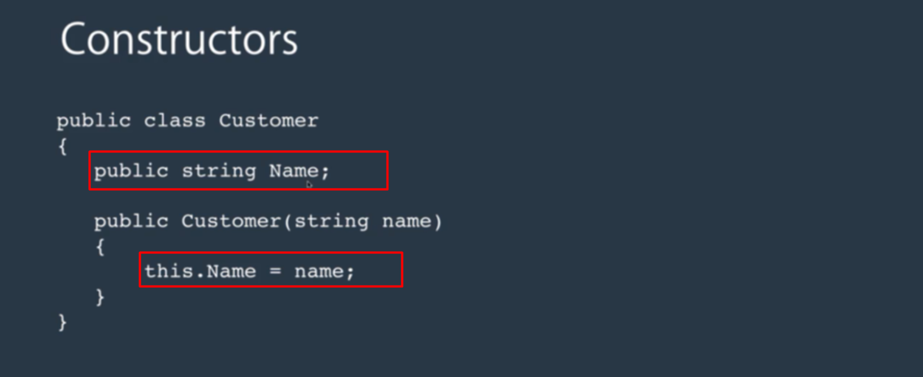

Khai báo ở ngoài xong, set giá trị ban đầu ở contructor

Contructor phải có tên giống tên class



Đưa name vào

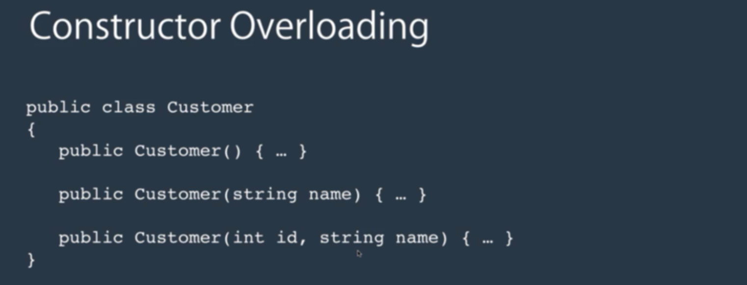dùng nhiều contructor, dự vào đầu vào khi khởi tạo object thì contructor tương ứng sẽ được gọi ra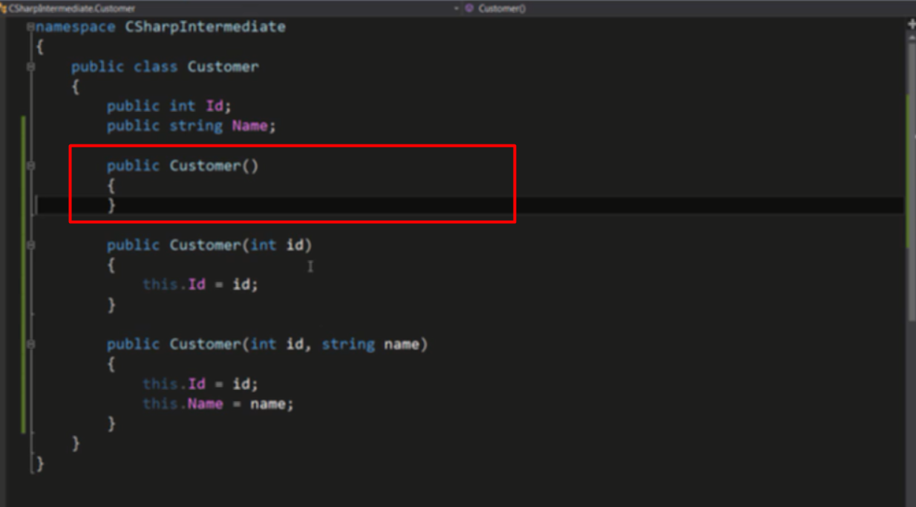

Tạo contructor trống để khi không có param thì gọi contructor này

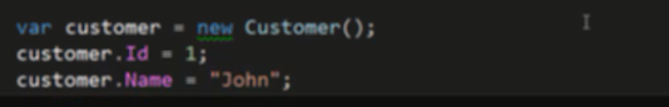

Có contructor rồi nhưng sau đó vẫn thay đổi các giá trị trong đó được

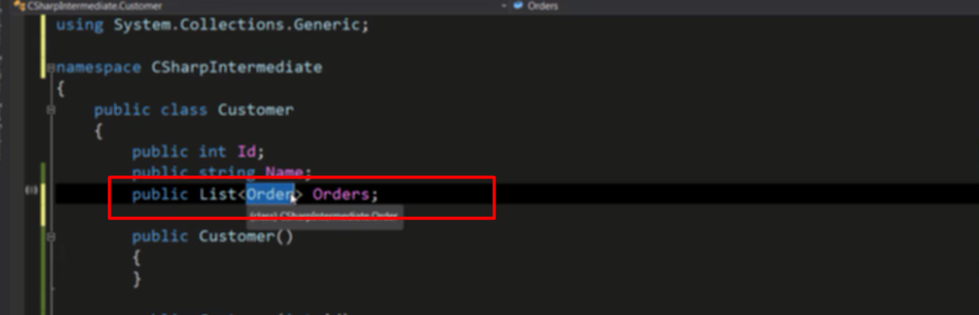

Kiểu dữ liệu của từng phần tử trong list là Order (order là class đã tạo trước đó)

Xác định trong đầu là ngoài những kiểu dữ liệu bình thường, thì class, enum, … do người dùng tạo ra sẽ được truyền vào khi định nghĩa biến như kiểu dữ liệu

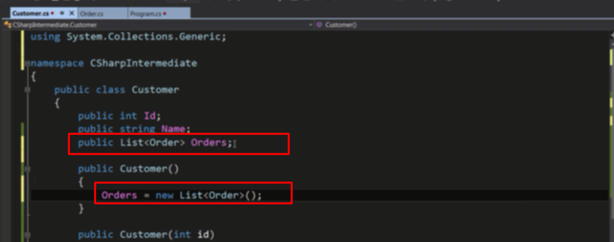

Khi có thông số tương tự list thì trong contructor phải tạo nó ra là một cái empty, không thì sẽ không dùng được cái thông số đó

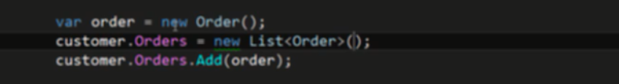

Có thể tạo sau khi tạo object cũng đk, nhưng đây là bad solution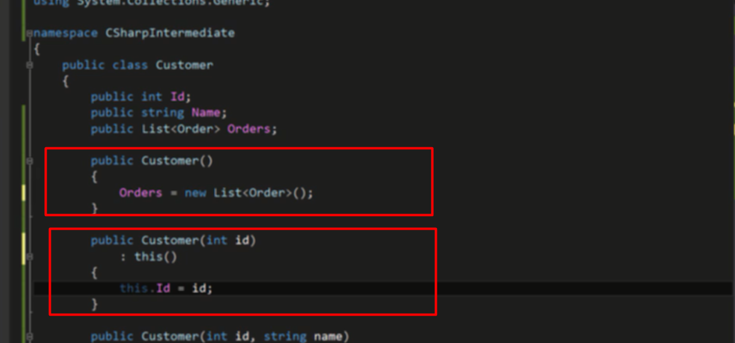

Dùng this để gọi contrutor khác trong 1 contructor

ở đây this() ko có param -> customer() được gọi trước trong customer(int id) rồi mới gọi đến customer(int id)

như vậy trong Customer(int id) sẽ có các initialize của customer()

008 Object Initializers

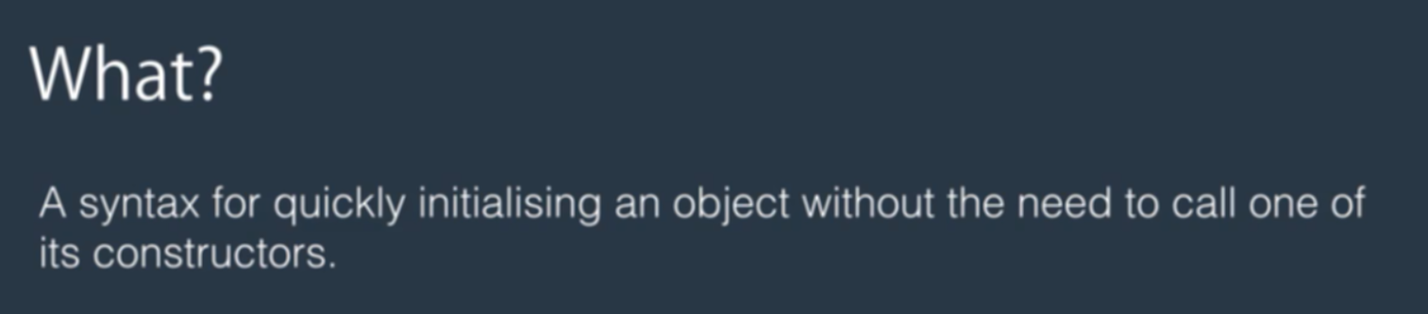

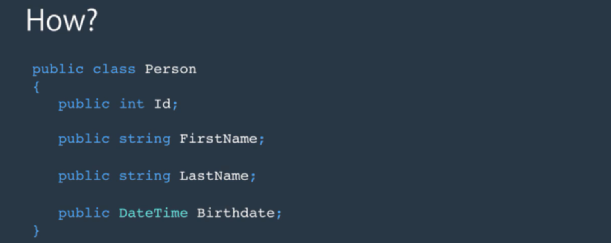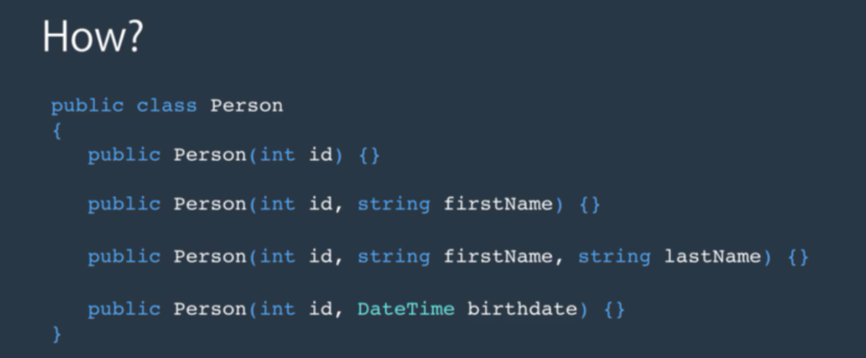

Dùng obj initialize thay thế cho contructor

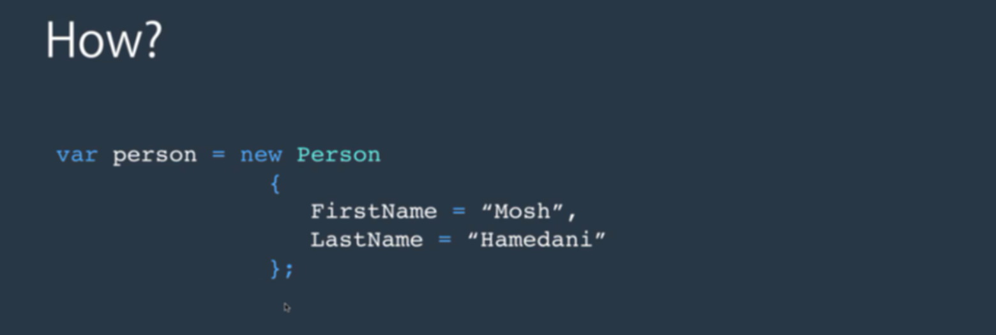

Initialize khi khai báo object đó

009 Methods

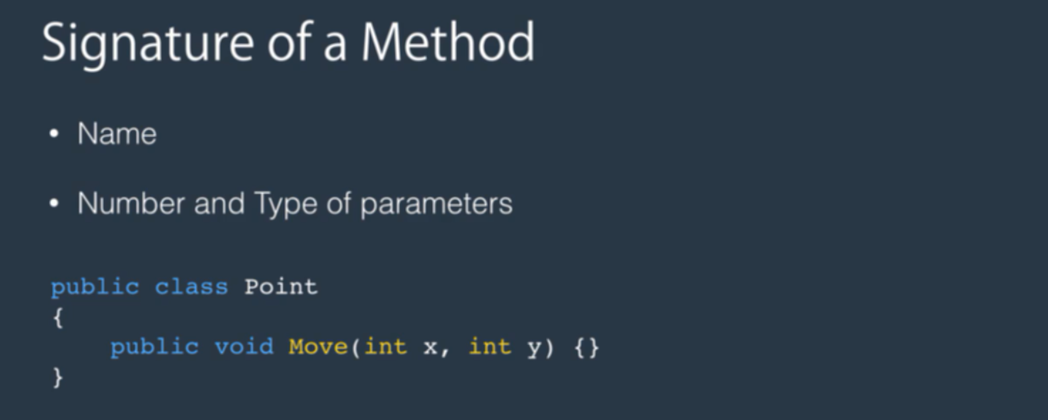

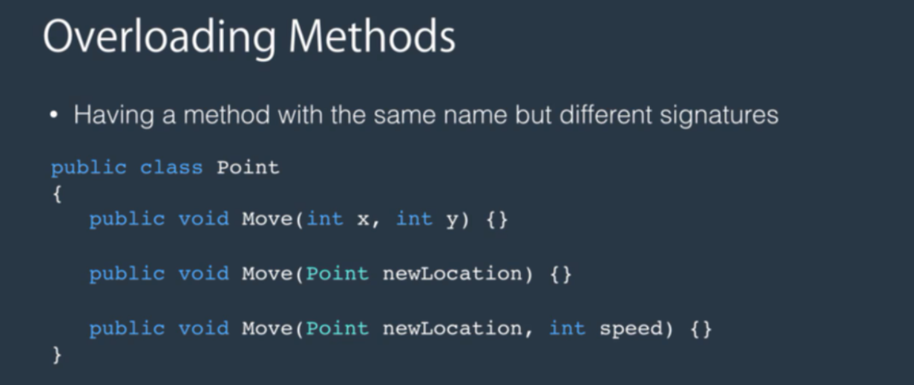

Các method có cùng name

Dựa vào param truyền vào thì method tương ứng được gọi ra



Param ở đây là object được tạo ra bởi class Point

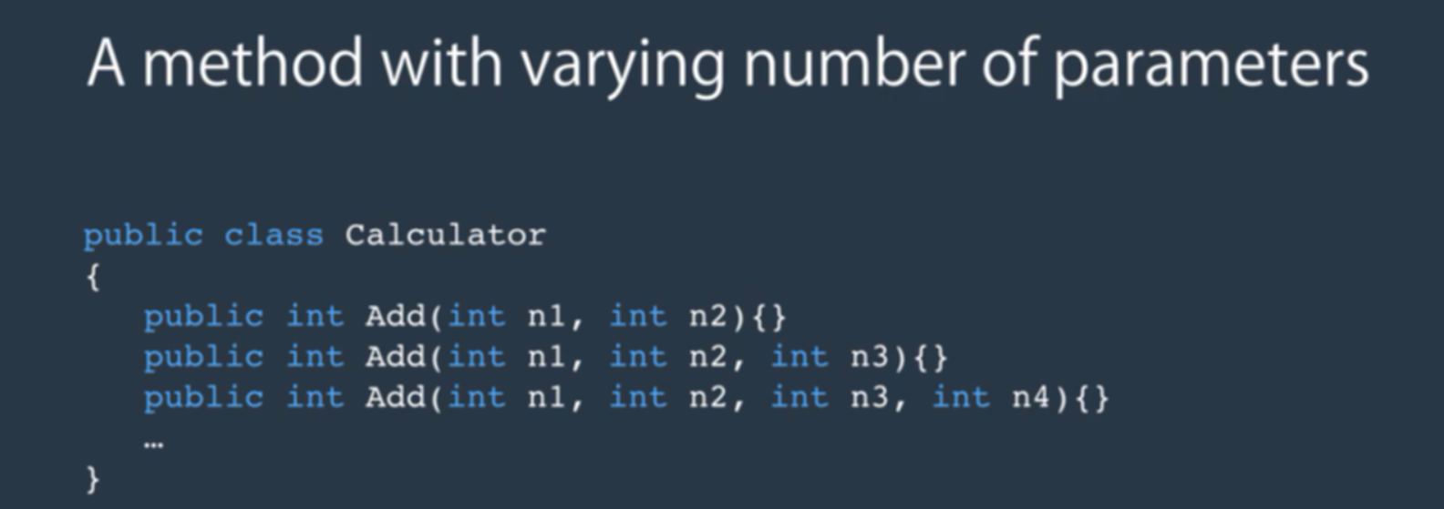

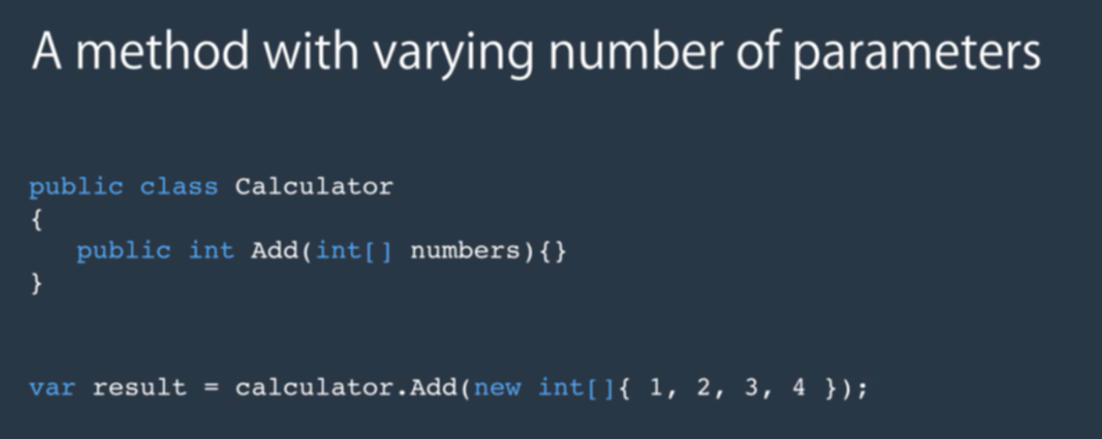

Thay thế cái trên bằng cách này

Param truyền vào là array, và trong method xử lý với array đó

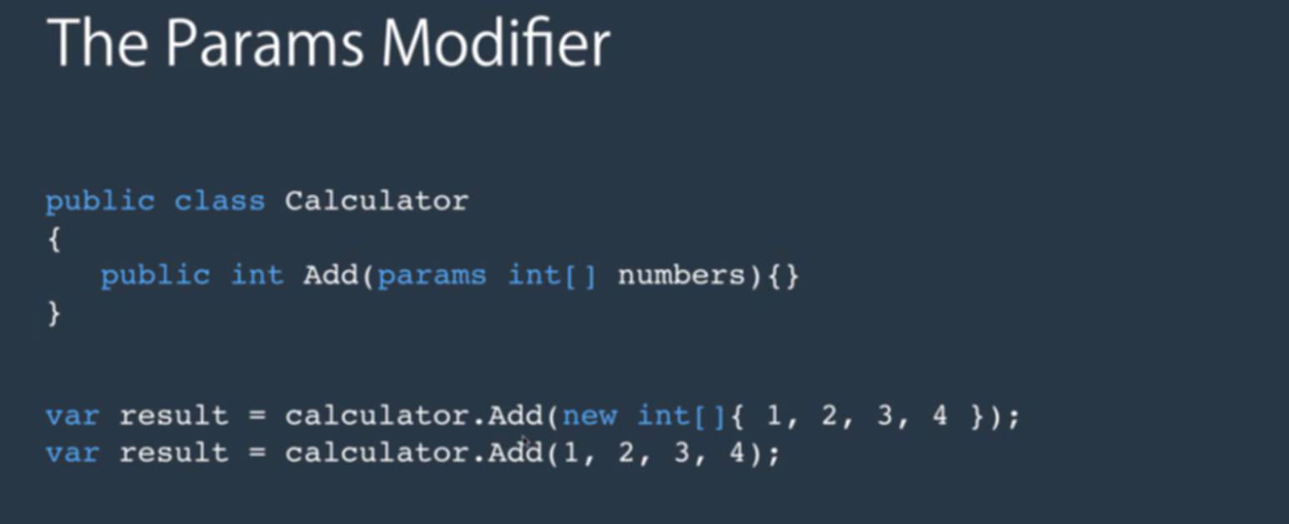

Và có thể gọi hàm như sau,

Sửa đổi đưa thêm từ khóa params vào -> có thể truyền vào 1 cái array, hoặc truyền thông số bình thường

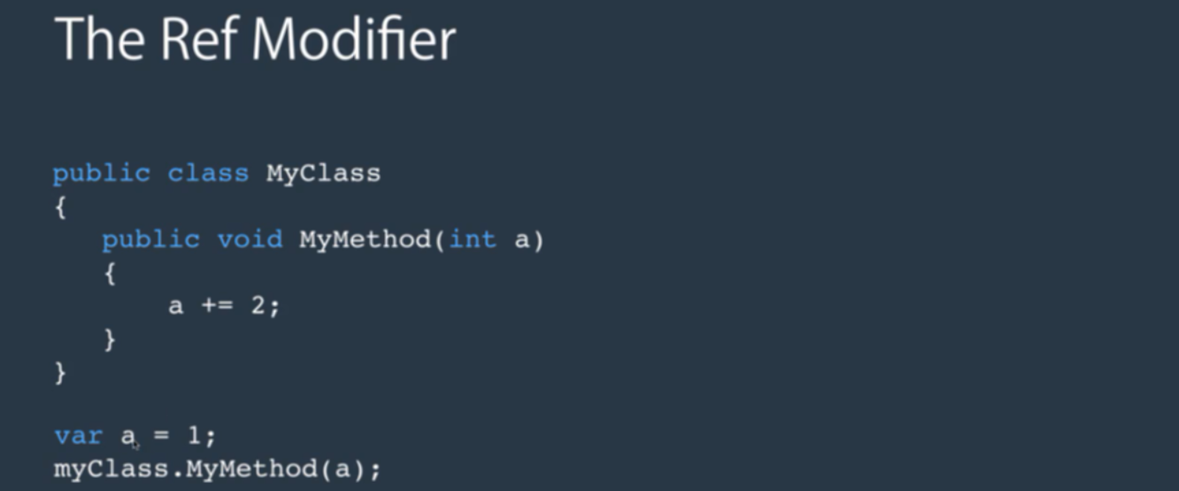

Giá trị của a trong hàm là 3

Nhưng khi kết thúc hàm thì sẽ trở về 1

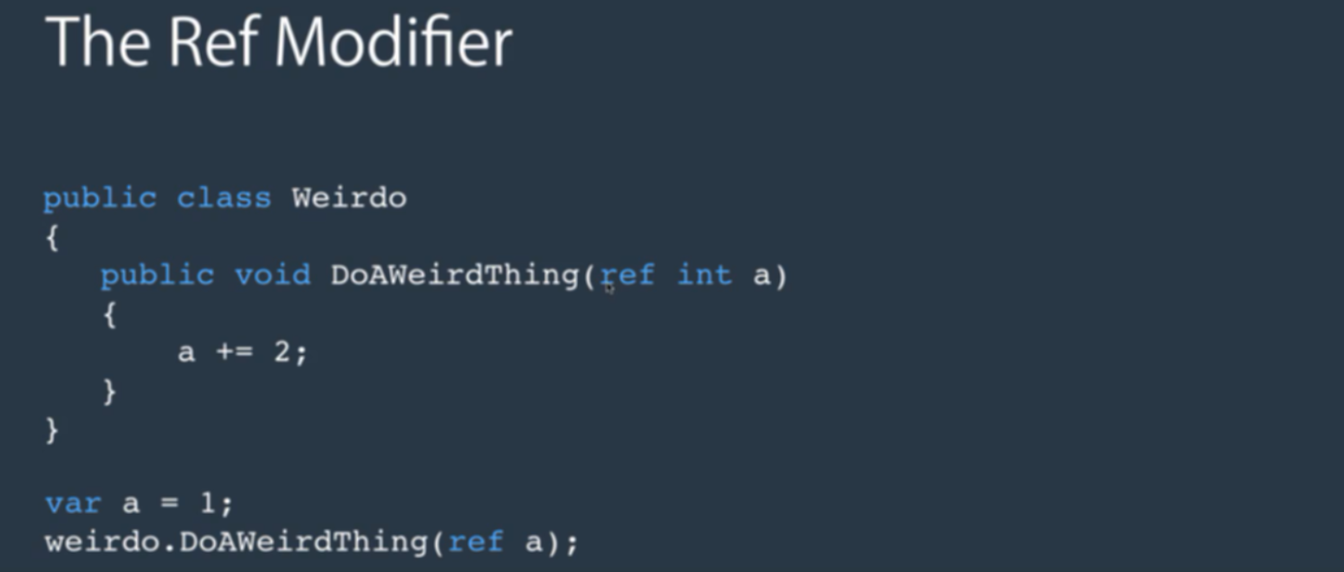

Thêm ref vào trước biến

Khi gọi hàm đưa biến vào phải kèm ref -> giải phóng biến trong hàm, trả về biến cũ

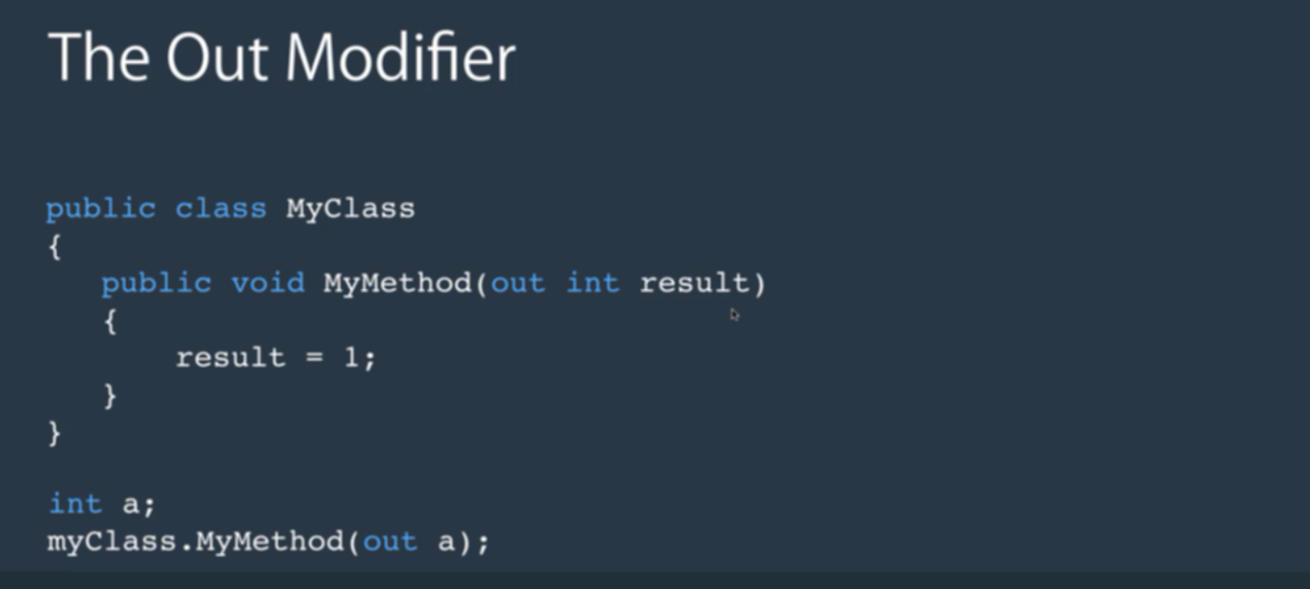

Với ref, a phải được initialize trước rồi mới đưa vào method

Với out không cần, đưa biến a chưa initialize vào, sau đó khi hết hàm thì biến a có giá trị mới

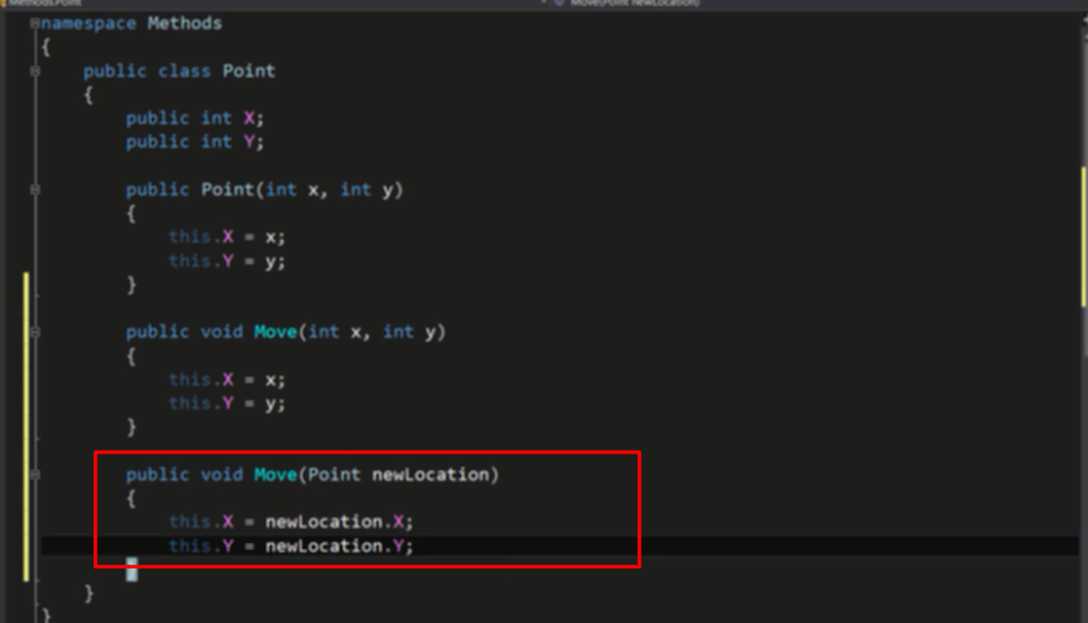

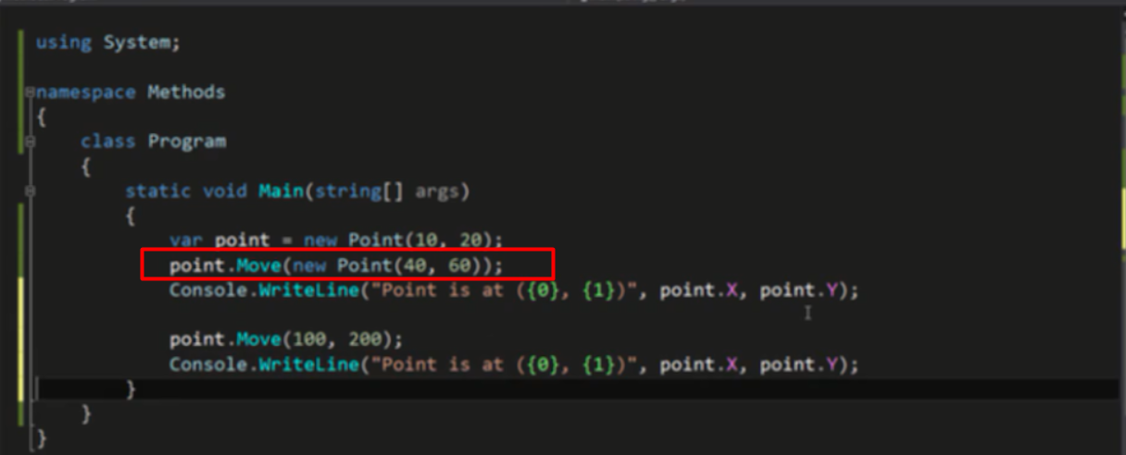

Gọi ra hì

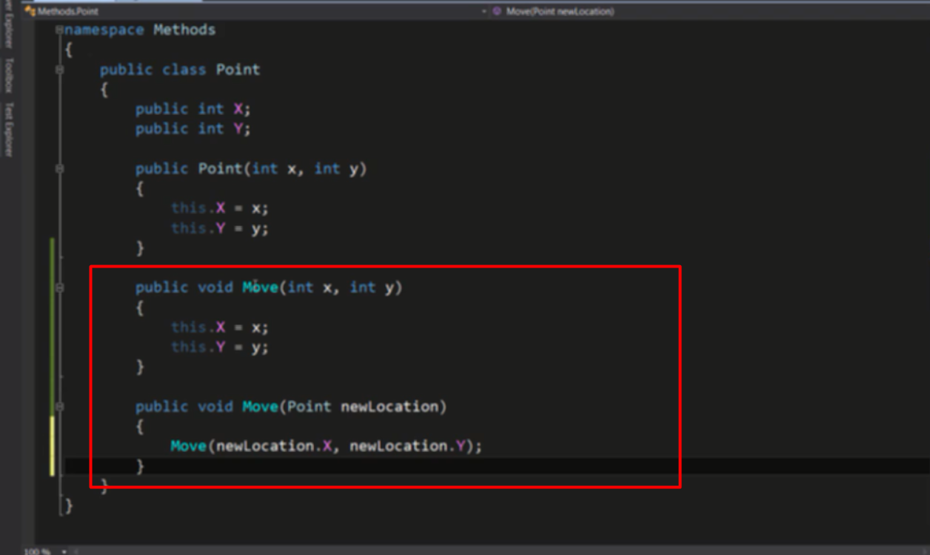

Trong move method mới gọi cái cũ ra để sử dụng, như vậy khi cần thay đổi chỉ cần thay đối 1 cái

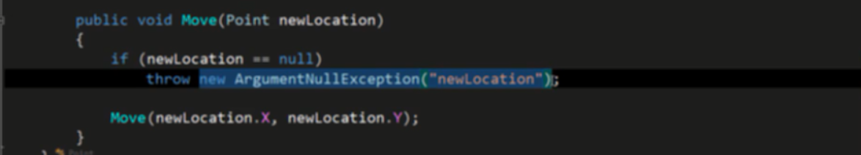

newLocation không thể = null, nên đưa if vào để throw exception khi pass null vào

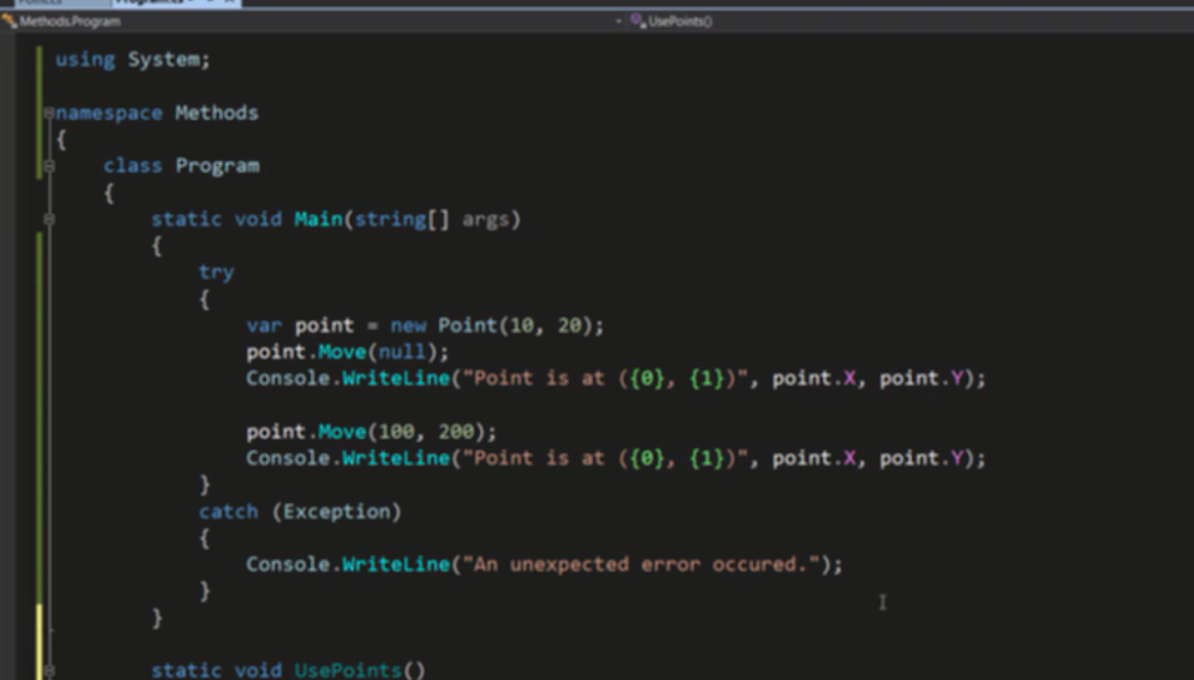

Dùng try catch

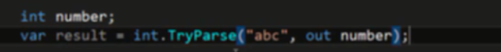

Hàm TryParse chuyển đổi sang int và return true or flase

Như trên là sẽ return false vì abc đếu chuyển sáng number đk

Dùng parse bính thường nếu ko convert được là nó throw exception liền

010 Fields

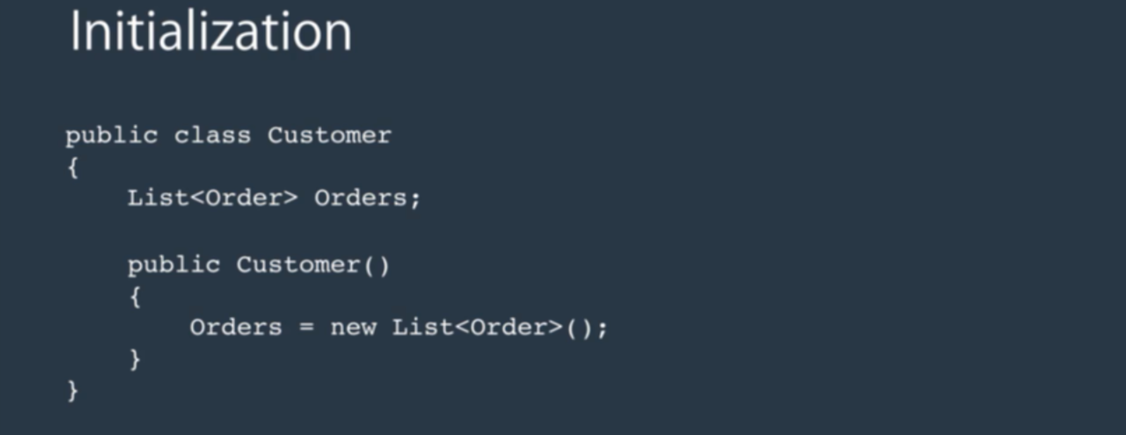

Mấy thành như list dùng trong class là field, khi khai báo trong class phải initialize trong contructor, cũng có thể initialize sau khi khai báo obj nhưng cách đó hơi urgly

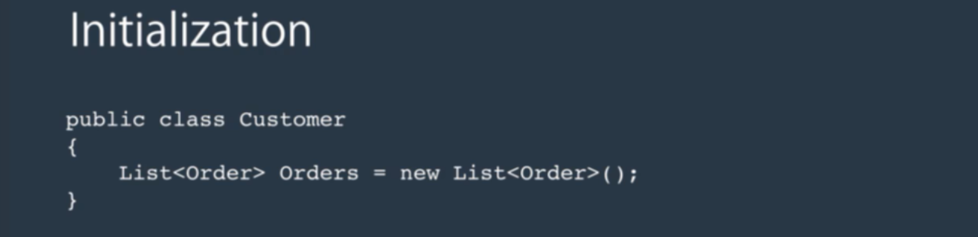

Hoặc initialize without contructor, vì cái ni chỉ initial trong class chứ ko có thông số truyền vào nên có thể làm ntn

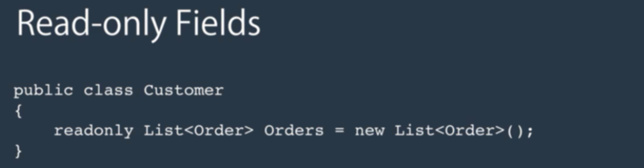

To make sure field is assign only once

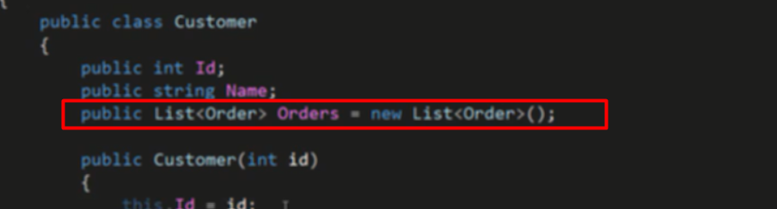

Dùng cách ni tiện hơn dùng trong contructor

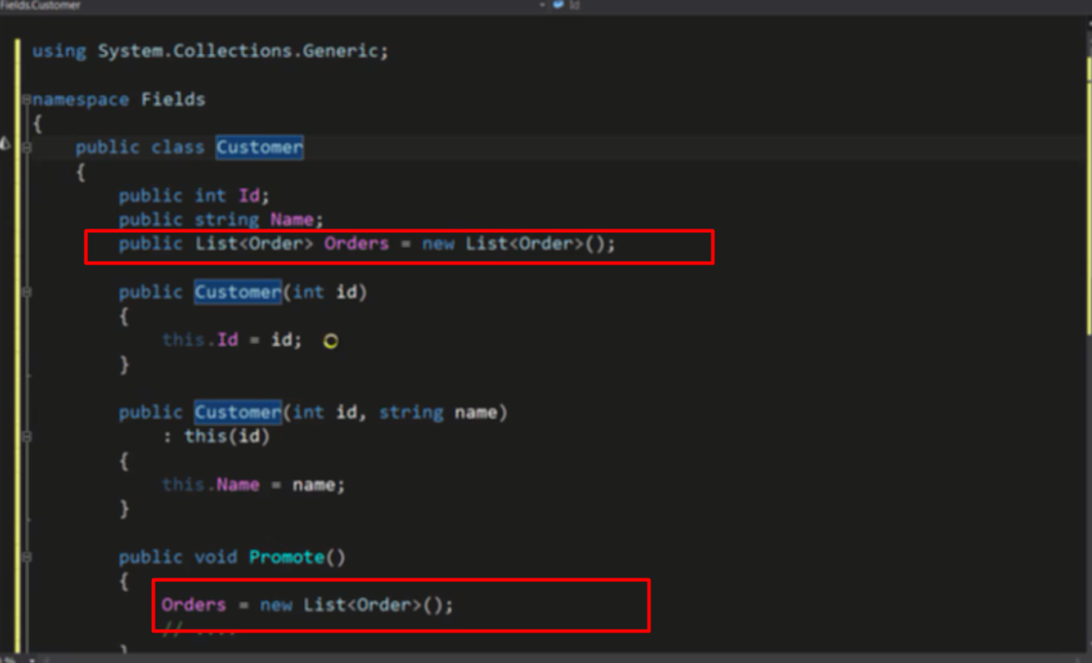

Orders được initialize rồi, những trong promote lại được tạo mới lại

Dẫn đến 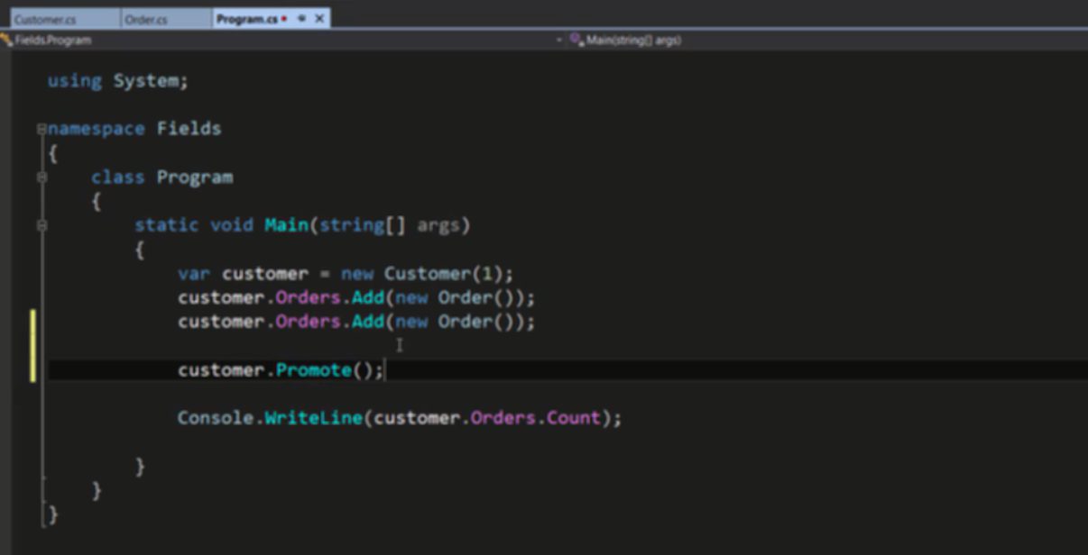

Khi gọi promote thì order bị recreate, các dữ liệu trước đó mất hết

* Dùng readonly

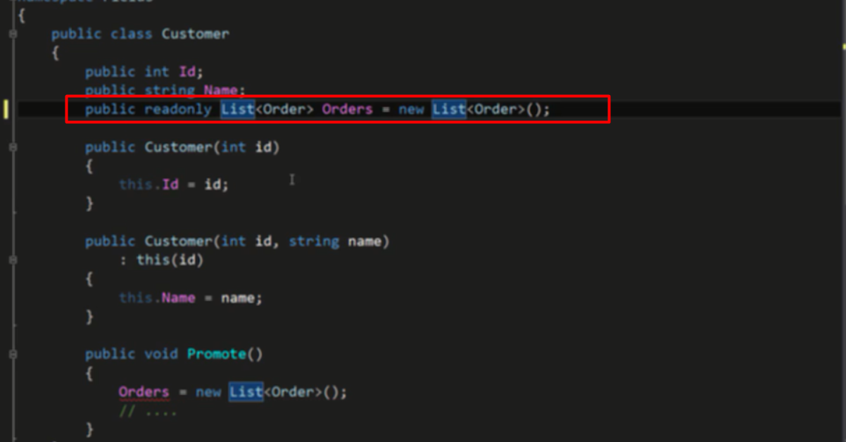

Khi dùng readonly, bất kỳ nơi đâu gán lại giá trị của order sẽ báo lỗi

011 Access Modifiers



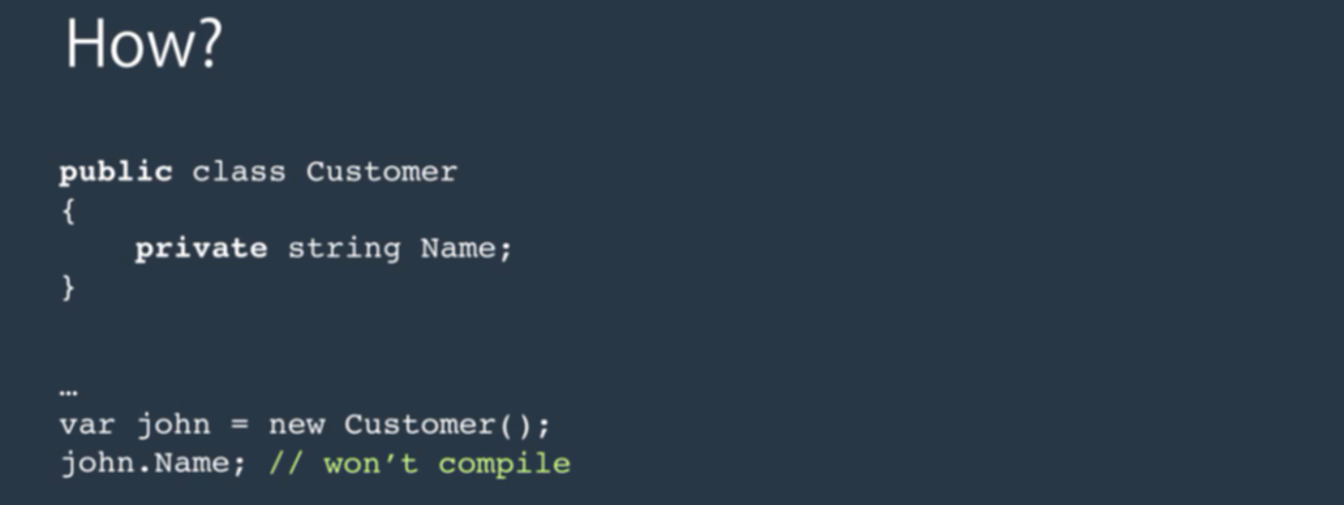

Private chỉ dùng được trong class đó

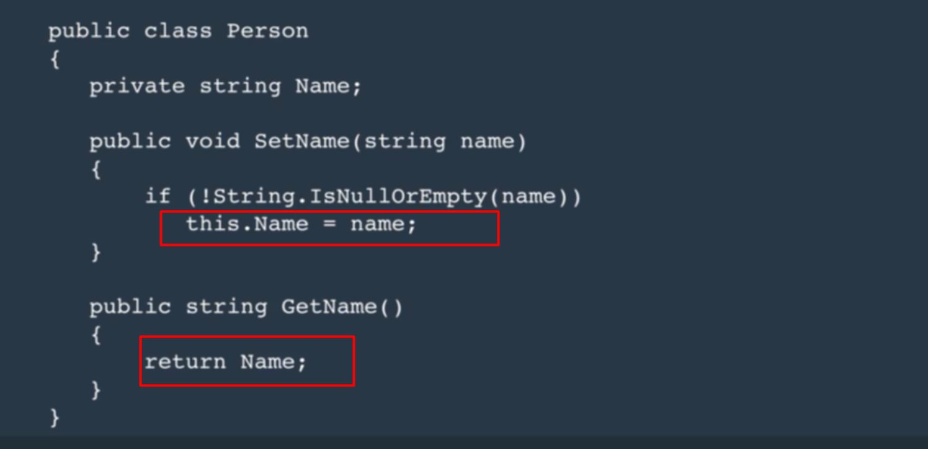

Chỉ dùng name trong class đó, có thể return ra hàm public

Tên class, method, biến định nghĩa trong class(filed) theo kiểu pascal case

Biến đưa vào hàm kiểu camel case

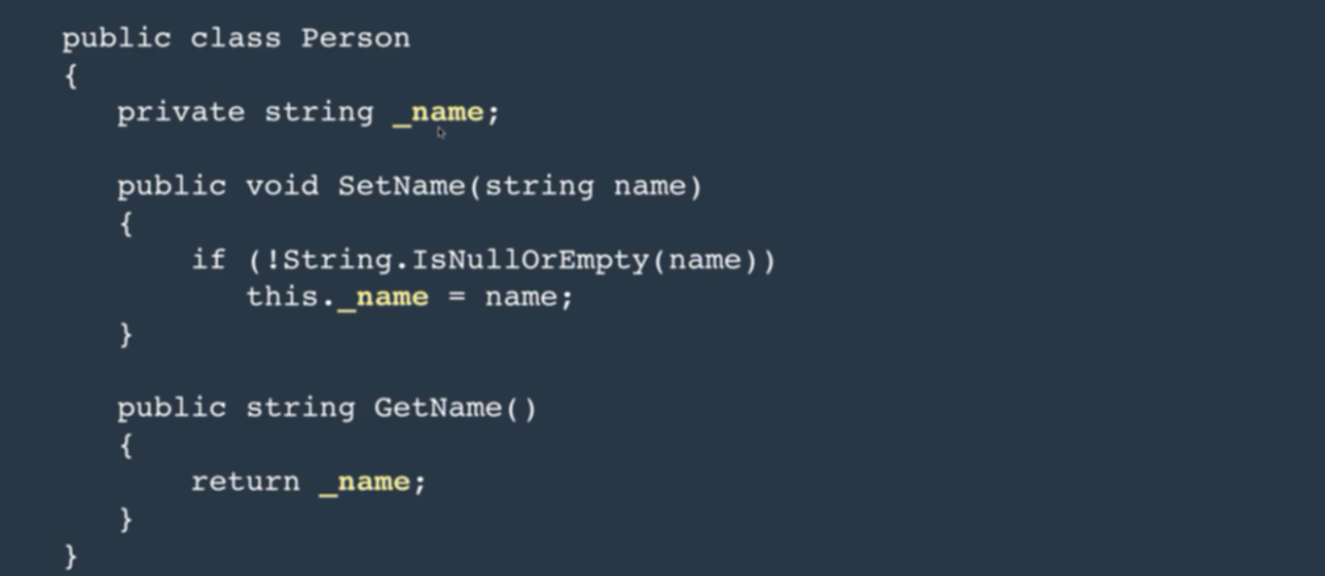

Private thì nên _tên theo kiểu camel case

012 Properties: các properties có thể khai báo đi kèm với set và get method

Set là cái dùng để gán properties đó cho giá trị

Get là cái dùng để gọi giá trị đó ra

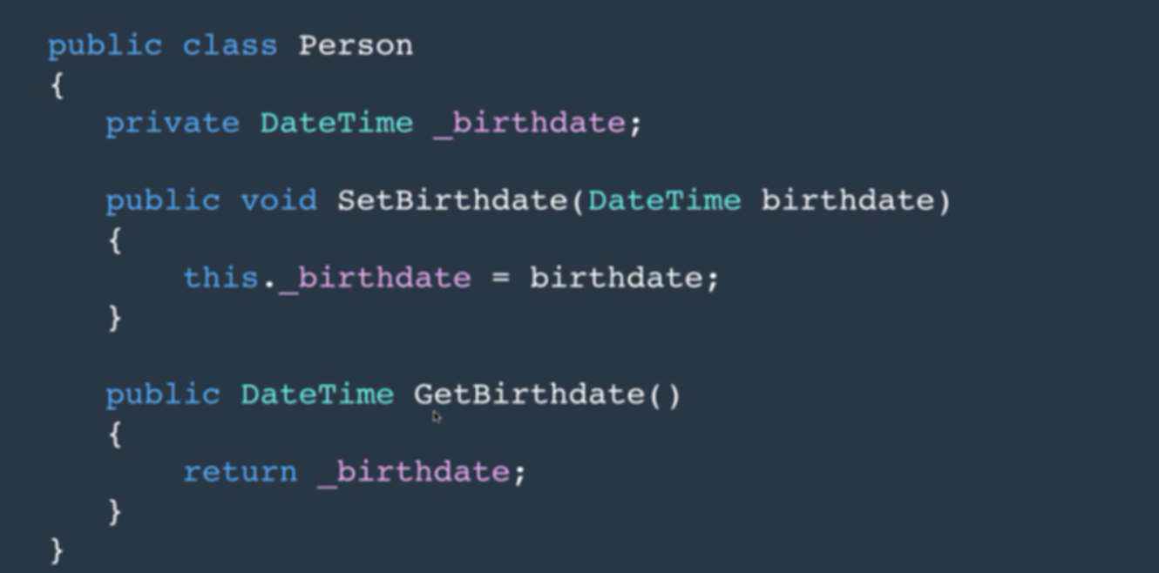

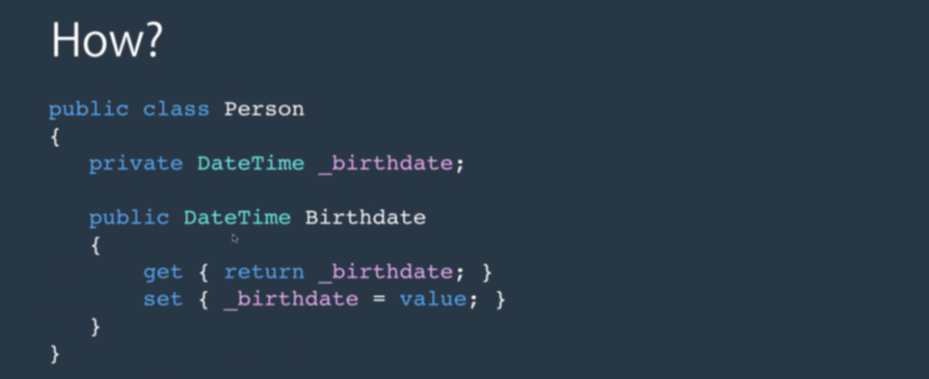

Properties định nghĩa giống hàm, nhưng không có (), và phải có kiểu dữ liệu giống filed ( vì nó trẻ về filed ở properties get)

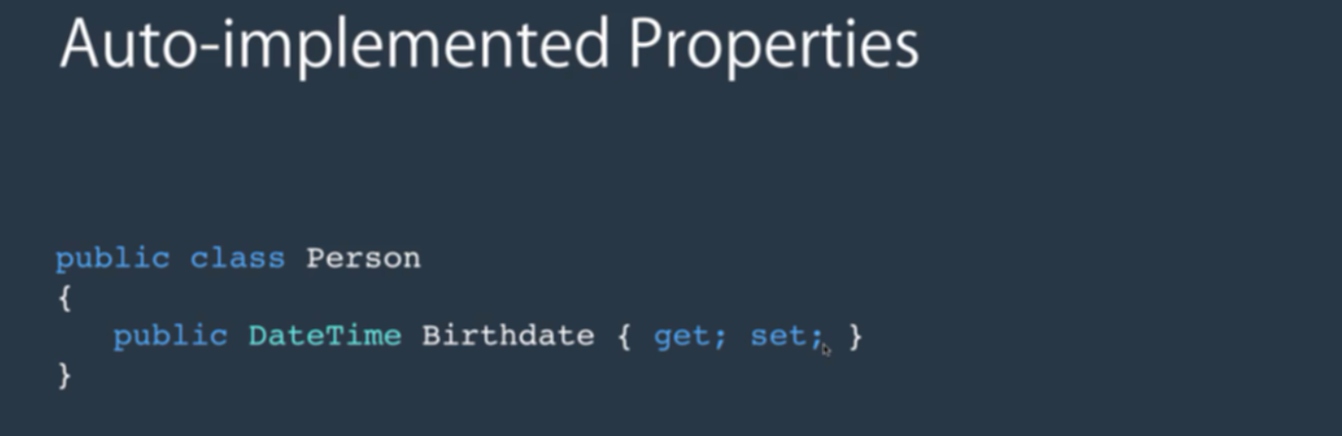

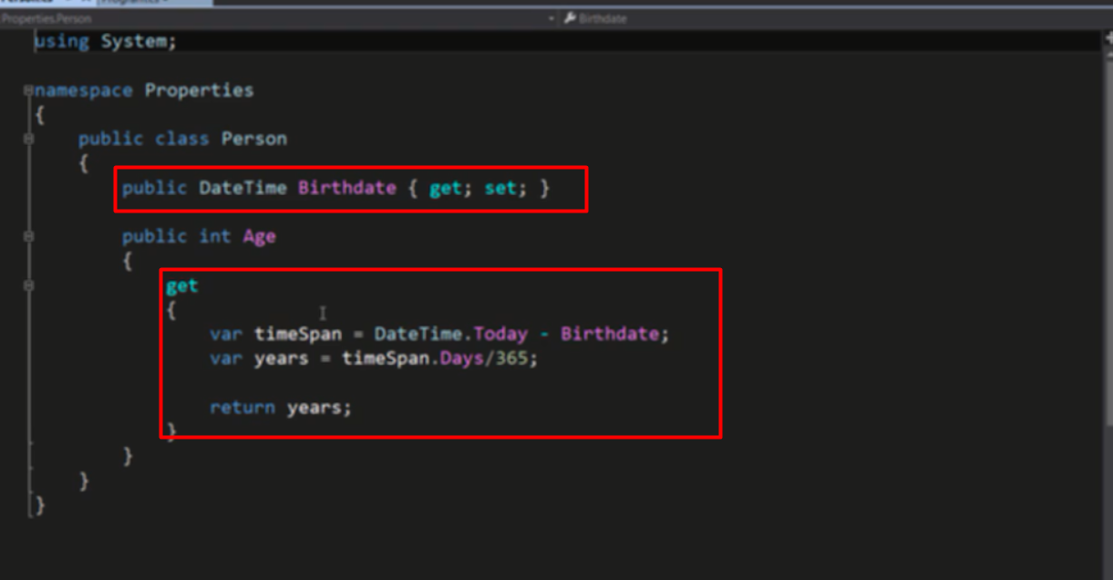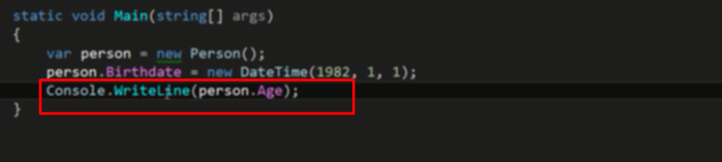

Sẽ in ra giá trị year trả về ở age get

ở đây set và get được định nghĩ ở birthdate và được sử dụng cho birthday-> khi định nghĩa get và set ở đây thì nó được sử dụng cho cái đó

ở đây get được sử dụng trong hàm age: trong hàm get đó dùng birthday match cho giá trị birthdate

cón set khi gán giá trị của birthday cho 1 giá trị nào đó thì khi đó là set của birthdate được gọi

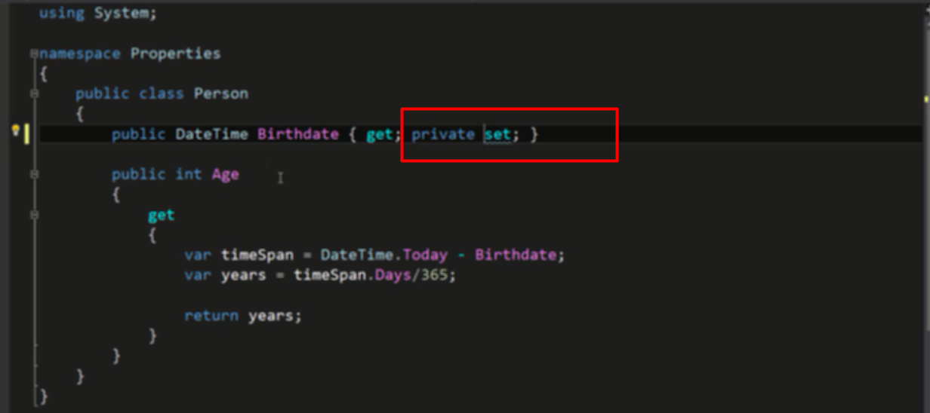

Private method set



Cái lệnh gán Birthdate sẽ báo lỗi, vì set bị private rồi

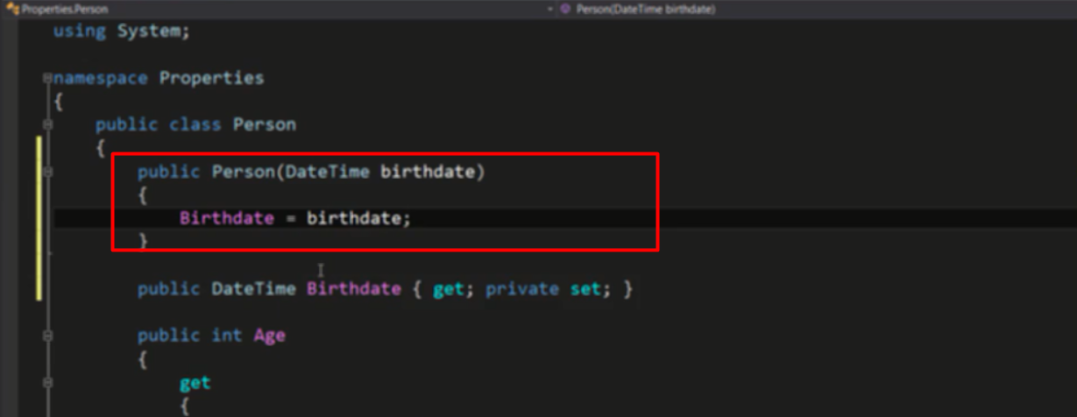

Khi đó có thể dùng contructor để đưa giá trị vào birthdate

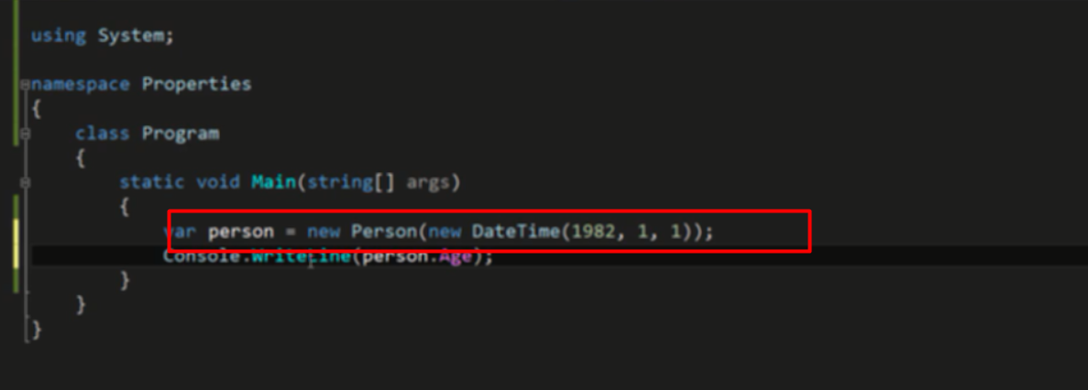

Đưa birthdate vào khi tạo obj,

Thường set properties được thực hiện sau khi tạo obj

013 Indexers

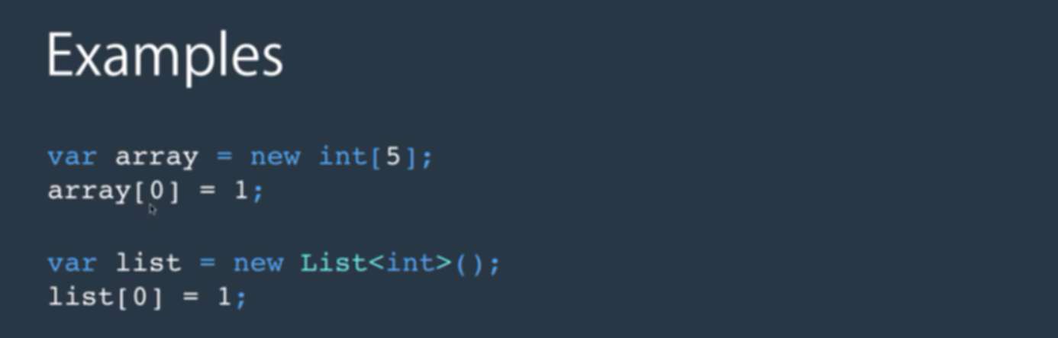

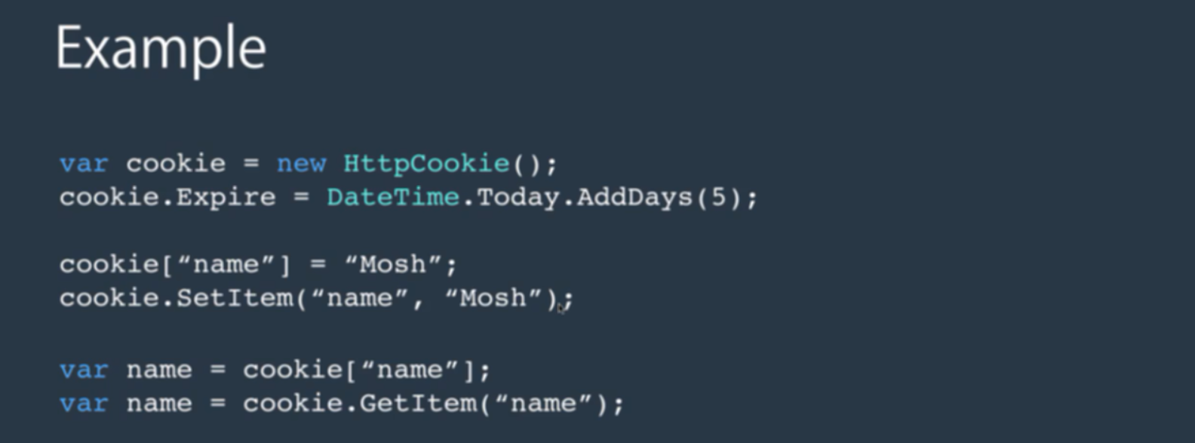

Indexer ở đây là [“name”] đó man

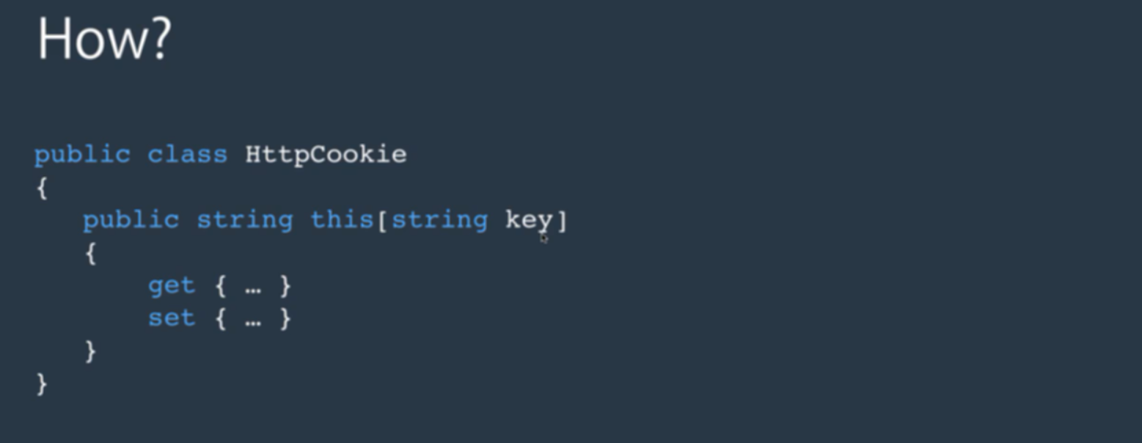



Kiểu dữ liệu vs key và value

Dictionary<key type, value type>

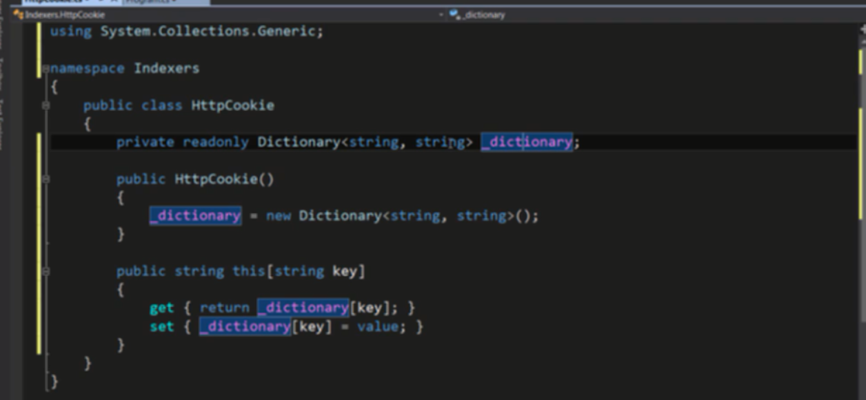

Get và set ở đây được định nghĩa cho cả class

Readonly để initialize 1 lần thôi,hạn chế lỗi mất dữ liệu

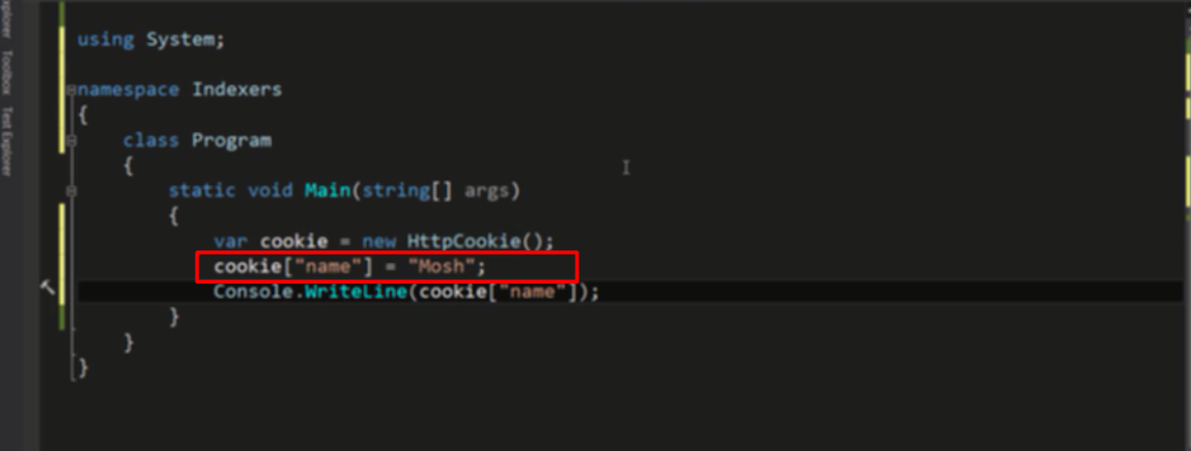

Value trong hàm set đại diện cho giá trị sau dấu =

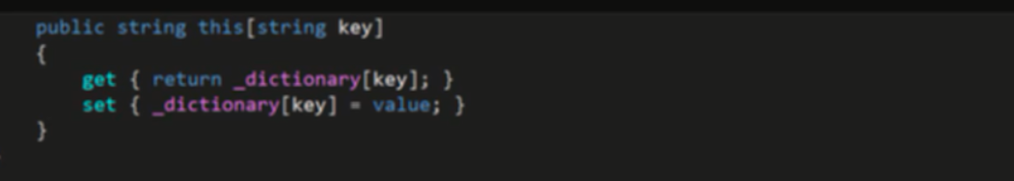

Như vậy dùng indexer ở đây thì có thể gọi với kiểu key value dễ dàng, thay vì phải viết hàm để gọi kiểu đó



Trong class đó có thể có thêm nhiều cái khác ngoài dictionary, những cái khác thì sử dụng bình thường thôi, còn cái dictinary thì đã định nghĩa sử dụng indexer cho nó